**Bit** (Binary Digit) là đơn vị nhỏ nhất dùng để biểu diễn thông tin trong máy tính, với hai trạng thái: **0** hoặc **1**

**Byte** là tập hợp 8 bit, có thể biểu diễn **256 ký tự khác nhau**.

**Kilobyte (KB)**: 1 KB ≈ 1.024 bytes, tương đương 1 đoạn văn ngắn; 100 KB ≈ 1 trang A4.

**Megabyte (MB)**: 1 MB = 1.024 KB. Ngày nay, dung lượng 1 MB không còn lớn.

**Gigabyte (GB)**: 1 GB ≈ 1.024 MB, xấp xỉ gấp đôi dung lượng một đĩa CD-ROM; 100 GB ≈ dung lượng sách của cả một tầng thư viện.

**Terabyte (TB)**: 1 TB = 1.024 GB, có thể lưu 3,6 triệu ảnh 300 KB hoặc 300 giờ video chất lượng tốt.

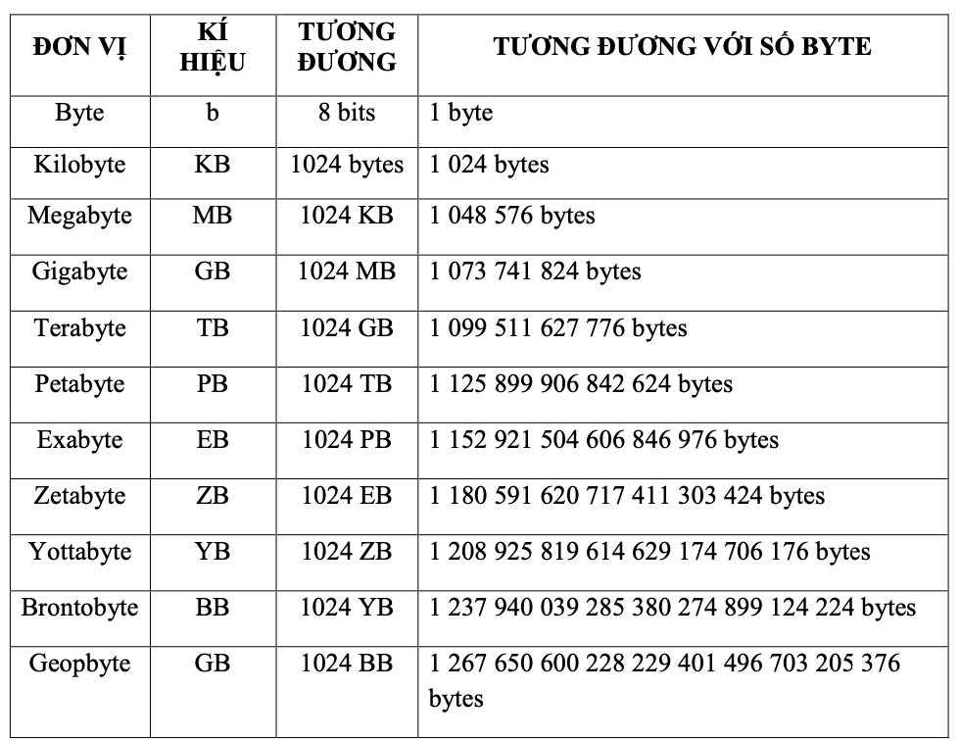

Sự khác nhau giữa quy ước binary và decimal:

|  |  |  |
| --- | --- | --- |
| Đặc điểm | Hệ Nhị Phân (Binary) | Hệ Thập Phân (Decimal) |
| Cơ số | 2 | 10 |
| Ký tự | 0,1 | 0,1,2,3,4,5,6,7,8,9 |
| Sử dụng | Máy tính, thiết bị số | Cuộc sống hàng ngày |
| Giá trị vị trí | Lũy thừa của 2 | Lũy thừa của 10 |